1
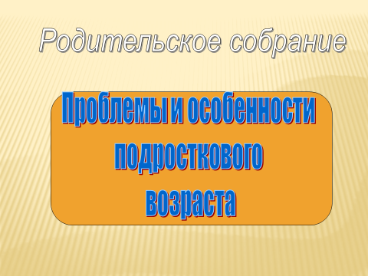

2
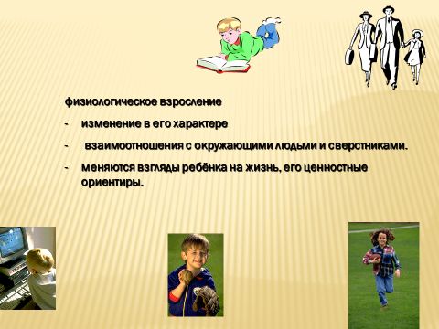
Уважаемые родители!
Ваш ребенок входит в пору своего физиологического взросления. Это вносит определенные изменения в его характер, взаимоотношения с окружающими людьми и сверстниками. Очевидное физическое взросление меняет взгляды ребенка на жизнь, его ценностные ориентиры.
Подросток — уже не ребёнок, но ещё и не взрослый. Эта промежуточная позиция доставляет массу неприятностей.

3
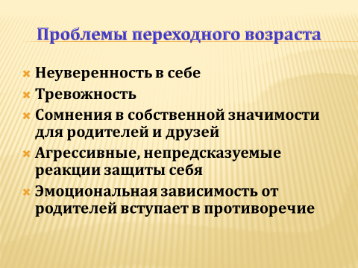
подростковый возраст характеризуется высоким уровнем тревожности, озабоченности и неудовлетворённости своей внешностью.
Начинается бурный, неравномерный рост, вследствие чего подросток становится диспропорциональным, неуклюжим. Часто возникает неприятие своего тела и внешности, тогда они изнуряют себя диетами, занятиями спортом, просто страдают и замыкаются в себе.
В этот период жизни к нелюбимым чертам характера ребята относят физические характеристики.
30% мальчиков и 20% девочек испытывают беспокойство по поводу своего роста.
60% девочек испытывают беспокойство по поводу лишнего веса.
Мальчики и девочки, достигшие раньше других физической зрелости, обладают более высоким социальным статусом в детском коллективе.
Девочки, у которых позднее физическое созревание, часто страдают заниженной самооценкой в коллективе сверстников.

4
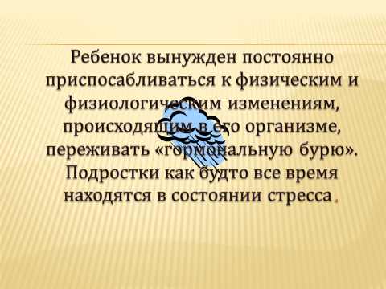 Ребенок вынужден постоянно приспосабливаться к физическим и физиологическим изменениям, происходящим в его организме, переживать «гормональную бурю». Подростки как будто все время находятся в состоянии стресса

5
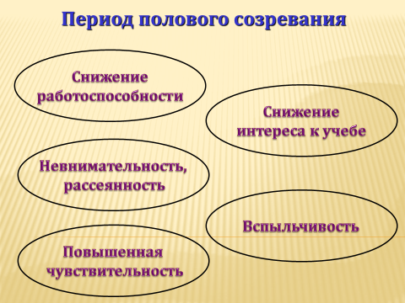

6.
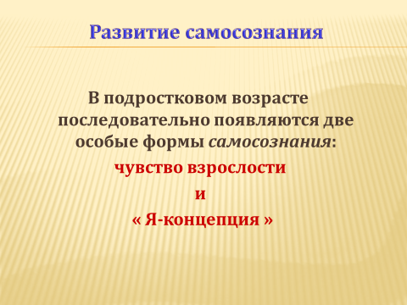
7.
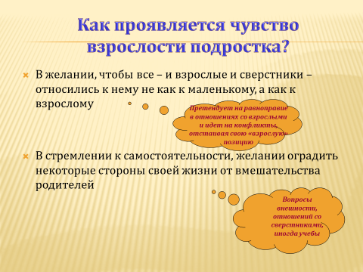
Чувство взрослости – это отношение подростка к себе как к взрослому и осознание себя взрослым человеком.
Претендует на равноправие в отношениях со взрослыми и идет на конфликты, отстаивая свою «взрослую» позицию
В стремлении к самостоятельности, желании оградить некоторые стороны своей жизни от вмешательства родителей

8.
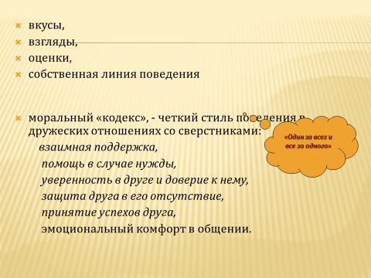
- Появляются собственные вкусы, взгляды, оценки, собственная линия поведения
Но в подростковом возрасте все нестабильно, взгляды могут измениться через неделю
- Появляется моральный «кодекс», предписывающий подросткам четкий стиль поведения в дружеских отношениях со сверстниками:
взаимная поддержка,
помощь в случае нужды,
уверенность в друге и доверие к нему,
защита друга в его отсутствие,
принятие успехов друга,
эмоциональный комфорт в общении.
Т.е. «Один за всех и все за одного»
Так как подросток во многом непоследователен и противоречив, он часто отступает от этого свода правил, но от друзей ожидает их неукоснительного соблюден

9.
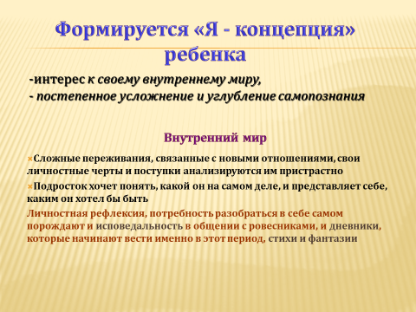
Формируется «Я - концепция» ребенка
Примерно в 12-13 лет возникает интерес к своему внутреннему миру, а затем происходит постепенное усложнение и углубление самопознания
Внутренний мир
- Сложные переживания, связанные с новыми отношениями, свои личностные черты и поступки анализируются им пристрастно
- Подросток хочет понять, какой он на самом деле, и представляет себе, каким он хотел бы быть
Личностная рефлексия, потребность разобраться в себе самом порождают и исповедальность в общении с ровесниками, и дневники, которые начинают вести именно в этот период, стихи и фантазии
Самооценка в подростковом возрасте оказывается низкой по своему общему уровню и неустойчивой.

10.
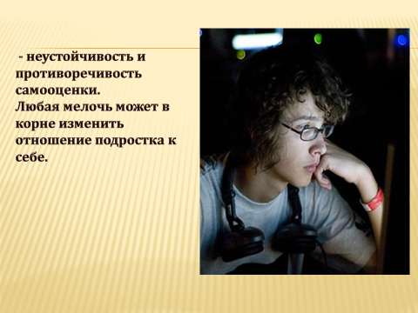

Самооценка подростка неустойчива: он склонен считать себя либо гением, либо ничтожеством. Любая мелочь может в корне изменить отношение подростка к себе. Если он вынужден признать, что что-то не так, его мнение о себе падает по всем пунктам, правда, такая противоречивая самооценка необходима для того, чтобы развить у него новые, взрослые критерии личностного развития.

11.
На всём протяжении подросткового периода наблюдается чётко выраженная динамика агрессивности. Формы агрессивного поведения типичны для большинства подростков.
12.
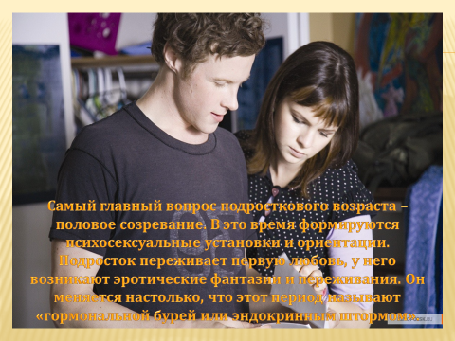
Самый главный вопрос подросткового возраста – половое созревание. В это время формируются психосексуальные установки и ориентации. Подросток переживает первую любовь, у него возникают эротические фантазии и переживания. Он меняется настолько, что этот период называют «гормональной бурей».
13.
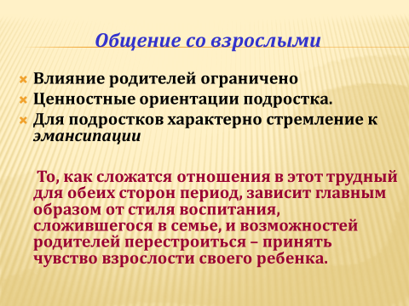
Общение со взрослыми
- Влияние родителей уже ограничено
- Ценностные ориентации подростка, понимание им социальных проблем, нравственные оценки событий и поступков зависят в первую очередь от позиции родителей
нуждаясь в родителях, их любви и заботе, в их мнении, они испытывают сильное желание быть самостоятельными, равными с ними в правах.
То, как сложатся отношения в этот трудный для обеих сторон период, зависит главным образом от стиля воспитания, сложившегося в семье, и возможностей родителей перестроиться – принять чувство взрослости своего ребенка.
14.
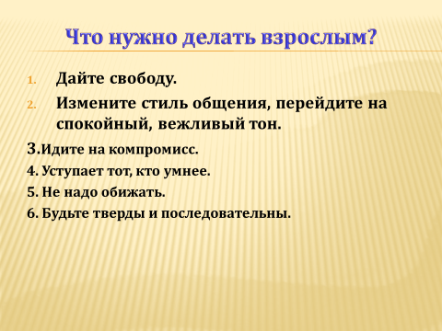
Что нужно делать взрослым?
- Дайте свободу. Непослушание – это стремление выйти из-под вашей опеки.
- Никаких нотаций. Измените стиль общения, перейдите на спокойный, вежливый тон. Поймите: ребёнок имеет право на собственный взгляд и собственные выводы.
- Идите на компромисс. Т.к. ничего никому не удавалось доказать с помощью скандала.
- Уступает тот, кто умнее. Запомните: лавры победителя в отношениях с собственными детьми не украшают.
- Не надо обижать. Умению достойно выходить из трудных ситуаций ребёнок учится у нас.
- Будьте тверды и последовательны. Дети тонкие психологи.

15.
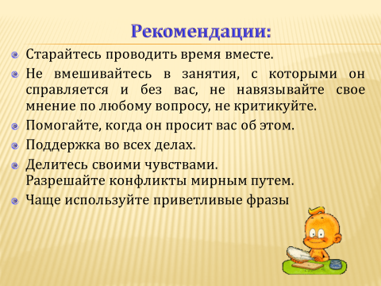
Рекомендации:
- Старайтесь проводить время вместе. Только не сидите молча у телевизора, а займитесь интересным ему делом. Например, сыграйте в баскетбол или спойте под гитару.
- Не вмешивайтесь в занятия, с которыми он справляется и без вас, не навязывайте свое мнение по любому вопросу, не критикуйте.
- Помогайте, когда он просит вас об этом.
- Поддерживайте даже самые ничтожные успехи во всем - в учебе, спорте и т.д.
- Делитесь своими чувствами.
- Разрешайте конфликты мирным путем. Не давайте волю слезам, крикам, угрозам.
- Чаще используйте приветливые фразы. Например: "Мне хорошо с тобой", "Я рада тебя видеть", "Мне нравится, как ты...", "Я по тебе соскучилась", "Давай (посидим, поделаем...) вместе", "Ты, конечно, справишься", "Как хорошо, что ты у нас есть"...

16.
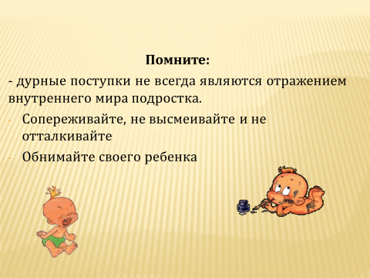
- Помните, что дурные поступки не всегда являются отражением внутреннего мира подростка.
- Сопереживайте, не высмеивайте и не отталкивайте в минуты откровенности.
Обнимайтесь! Не менее четырех, а лучше восьми раз в день. В проявлениях родительской ласки "взрослые" подростки нуждаются порой отчаяннее, чем крохотные карапузы.

Используйте в жизни своей семьи следующие правила!

1. Если ребенок сообщил Вам о своих неприятностях, не стоит хвататься за сердце, кричать, плакать и обвинять его. Иначе в следующий раз Ваш ребенок как следует подумает, прежде чем сказать правду. Ведь ему не нужны лишние проблемы, и он не хочет стать причиной Ваших страданий

2. Принимайте ребенка таким, какой он есть, ведь он нуждается не в критике, а прежде всего - в понимании и сочувствии.

3. Выслушивайте ребенка. Если человек умеет слушать, то видно, что ему интересно, он старается понять, что ему говорят, он старается узнать о чувствах, о взглядах своего ребенка, не вступая с ним в спор.

4. Умейте поставить себя на место своего ребенка. Подростку часто кажется, что с теми проблемами, с которыми ему пришлось столкнуться, никто раньше не сталкивался, поэтому относитесь к его проблемам серьезно.

5.Рассказывайте своему ребенку о себе. Детям часто трудно представить, что Вы тоже были молодыми. Не бойтесь говорить ребенку о своей молодости, о тех ошибках, которые сами совершали.

7. Не предъявляйте ребенку завышенных требований. Идеальных детей не бывает. Иначе он будет рассказывать только то, что хотят услышать родители.

8. Старайтесь не унывать, сталкиваясь с проблемой. Глядя на то, как Вы решаете свои проблемы. Ваш ребенок будет учиться не паниковать в трудной ситуации.

9. Развивайте здоровое чувство юмора в себе и в своем ребенке. Часто именно юмор спасает нас от стресса.

10. Учитесь радоваться своим и чужим победам и учите этому своего ребенка.

11. Старайтесь говорить правду своим детям. Если ребенок часто уличает Вас во лжи, с какой стати он сам станет говорить Вам правду?

